Tillsynsbegäran – information om höga naturvärden och fridlysta arter i avverkningsanmälan A 38200-2021 i Surahammars kommun
Denna tillsynsbegäran behandlar höga naturvärden i avverkningsanmälan A 38200-2021 i Surahammars kommun som inkom 2021-07-28 och omfattar 1,5 ha.
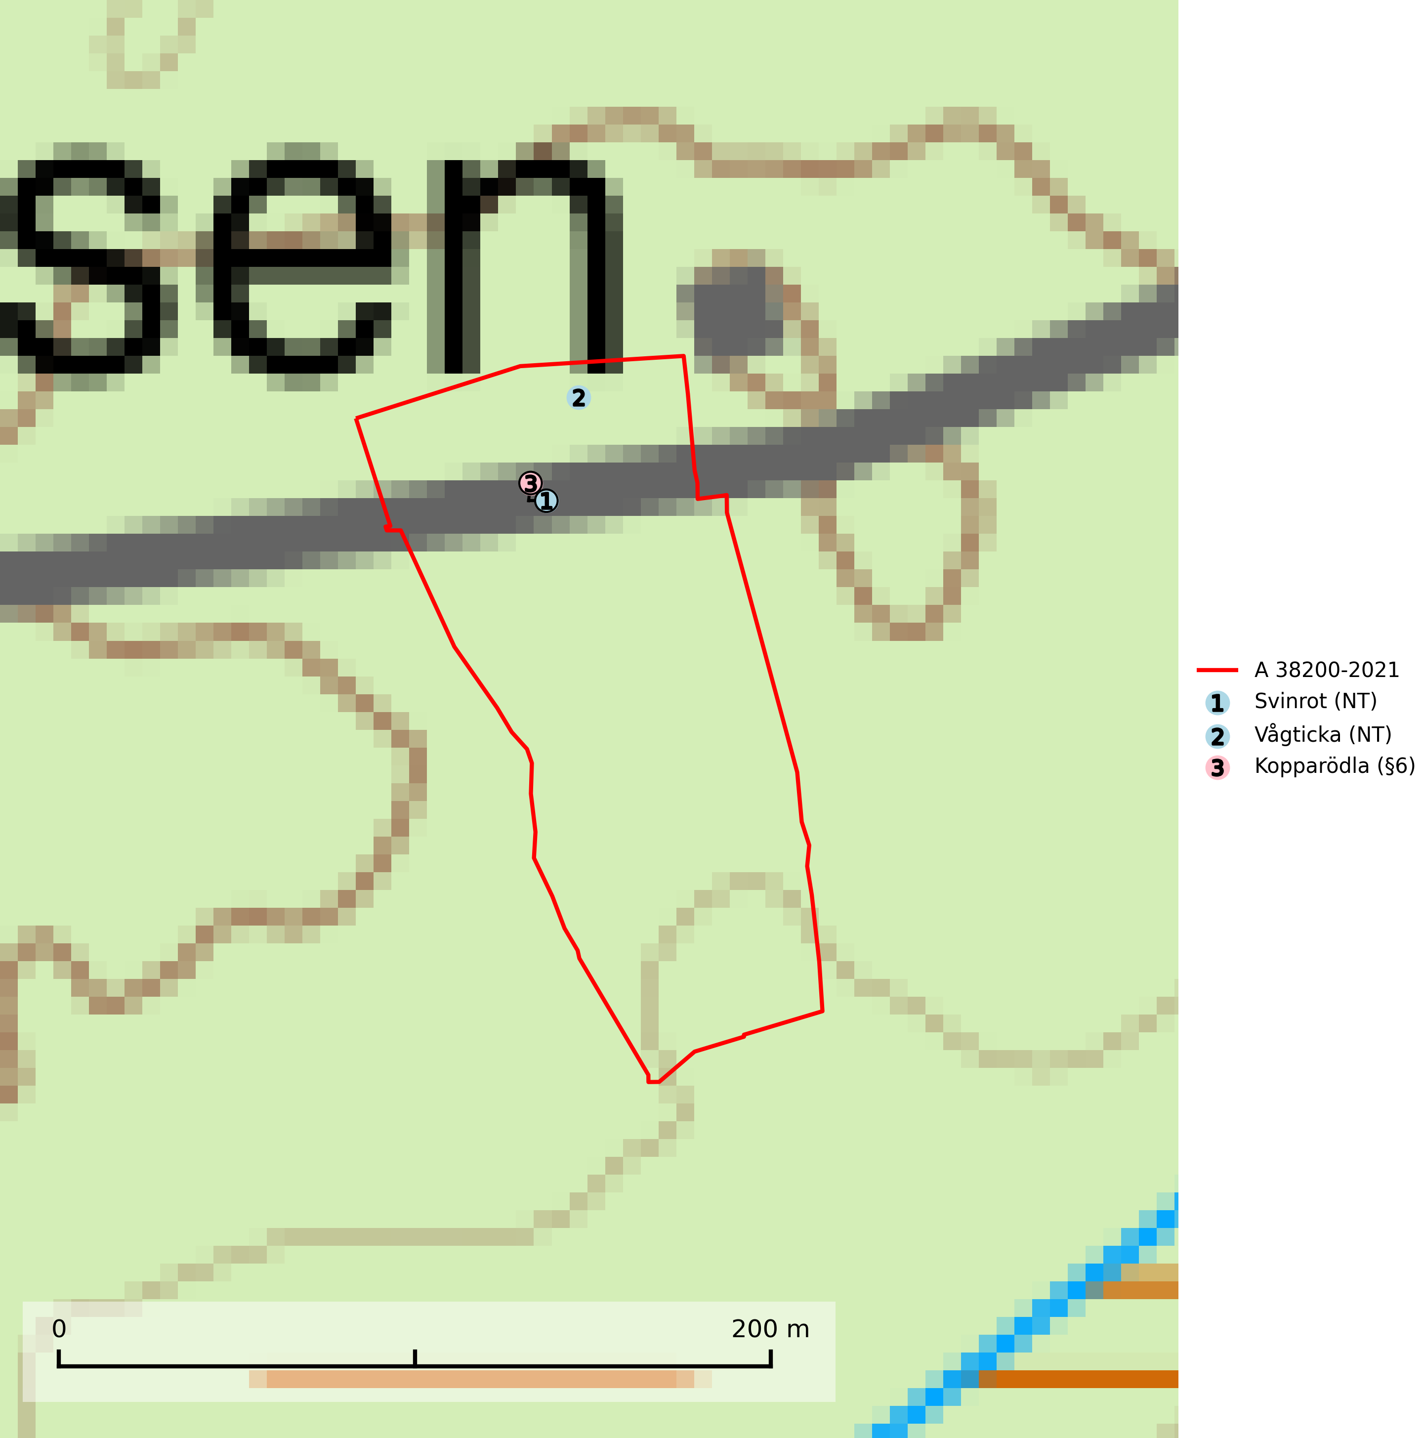
Figur 1. Fyndplatser för naturvårdsarter i avverkningsanmälan. Markörer utan svart kant är placerade på fyndplatsen. Markörer med svart kant är placerade vid sidan av fyndplatsen har ett svart streck som visar fyndplatsens exakta position. Kartans mittpunktskoordinat är N 6620403, E 571970 i SWEREF 99 TM.
I avverkningsanmälan finns fynd av 3 naturvårdsarter, varav 2 är rödlistade och 1 är fridlyst: svinrot (NT), vågticka (NT) och kopparödla (§6). Se Figur 1.

Tillsynsbegäran
Vi begär härmed att Skogsstyrelsen fattar beslut enligt miljöbalken som säkerställer att skogens höga naturvärden bevaras samt att EU-lagstiftning efterlevs och att artskyddsbrott förhindras.
Vi önskar även ta del av de ställningstaganden och beslut som myndigheten meddelar till följd av aktuell avverkningsanmälan och föreningens inlaga (se 34 § förvaltningslagen).

Naturvårdsarter och fridlysta arter
Nedan följer beskrivningar av de naturvårdsarter och fridlysta arter som har sina livsmiljöer och växtplatser i den avverkningsanmälda skogen. De påträffade naturvårdsarterna är ett tydligt kvitto på att det rör sig om en skog med höga naturvärden.
Vågticka (NT) förekommer främst i rikare kontinuitetsskogar med mycket död ved. Den växer på grova lågor och stubbar av gran och asp, men ibland även på andra trädslag. Arten missgynnas av slutavverkning av äldre barrskog med lång skoglig kontinuitet, men även av skogliga åtgärder som t.ex. markberedning som förstör lågor. Minskningstakten för den svenska populationen bedöms vara nära gränsvärdet för sårbar (VU) (SLU Artdatabanken, 2026).

